**Отчет по лабораторной работе №5**

дисциплина: Архитектура компьютера

Колобова Елизавета Андреевна НММбд-01

Содержание

# **Цель работы**

Целью работы является освоение процедуры компиляции и сборки программ, написанных на ассемблере NASM.

# **Задание**

В соответствующих каталогах сделать отчёты по лабораторным работам No 3, 4 в формате Markdown.

# **Выполнение лабораторной работы**

1. Создаем каталог для работы с программами на языке ассемблера NASM (рис. 1) > mkdir ~/work/arch-pc/lab05 Переходим в созданный каталог (рис. 1) > cd ~/work/arch-pc/lab05

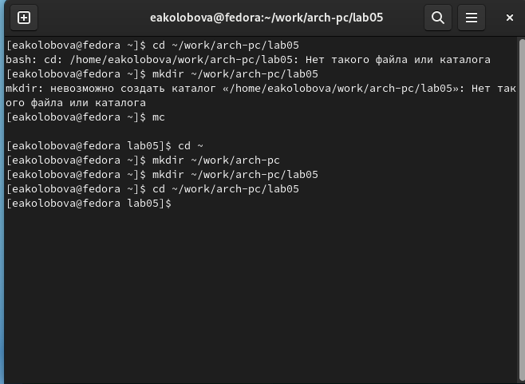

Рис. 1. Окно создания каталога

1. Создаем текстовый файл с именем hello.asm (рис. 2) > touch hello.asm Открываем этот файл с помощью текстового редактора и вводим в него следующий текст (рис. 3): > ; hello.asm SECTION .data ; Начало секции данных hello: DB ‘Hello world!’,10 ; ‘Hello world!’ плюс ; символ перевода строки helloLen: EQU $-hello ; Длина строки hello SECTION .text ; Начало секции кода GLOBAL _start _start: ; Точка входа в программу mov eax,4 ; Системный вызов для записи (sys_write) mov ebx,1 ; Описатель файла ‘1’ - стандартный вывод mov ecx,hello ; Адрес строки hello в ecx mov edx,helloLen ; Размер строки hello int 80h ; Вызов ядра mov eax,1 ; Системный вызов для выхода (sys_exit) mov ebx,0 ; Выход с кодом возврата ‘0’ (без ошибок) int 80h ; Вызов ядра

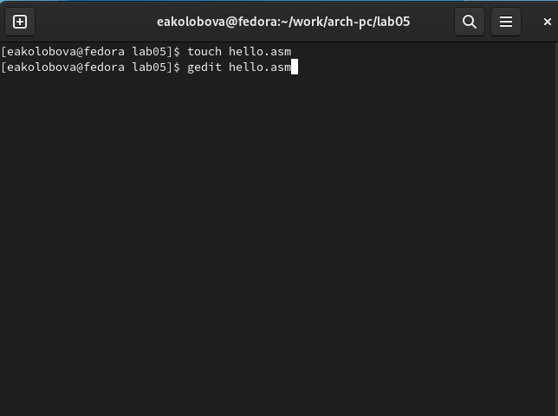

Рис. 2. Окно создания файла

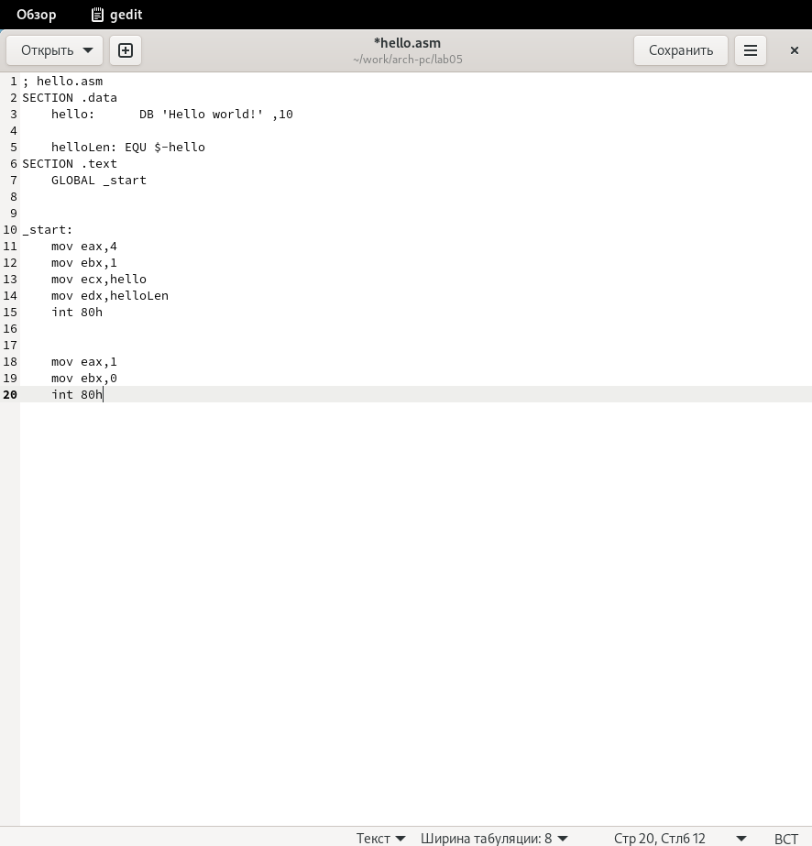

Рис. 3. Окно текстового редактора

1. для компиляции приведённого выше текста программы «Hello World» вводим команду (рис. 4): > nasm -f elf hello.asm

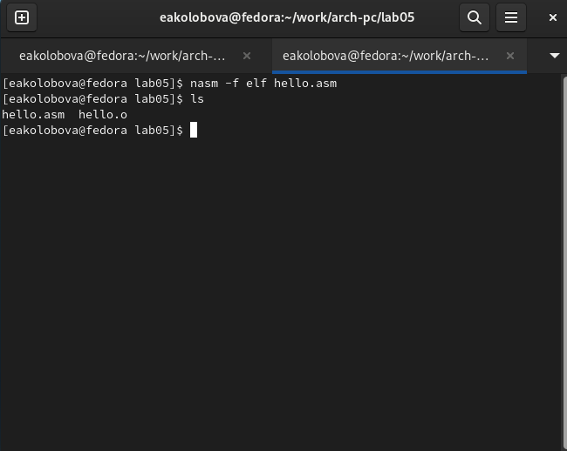

Рис. 4. Окно компиляции файла

1. Для компиляции исходного файла hello.asm в obj.o вводим команду (рис. 5): > nasm -o obj.o -f elf -g -l list.lst hello.asm

С помощью команды ls проверяем, что файлы были создан (рис. 5)

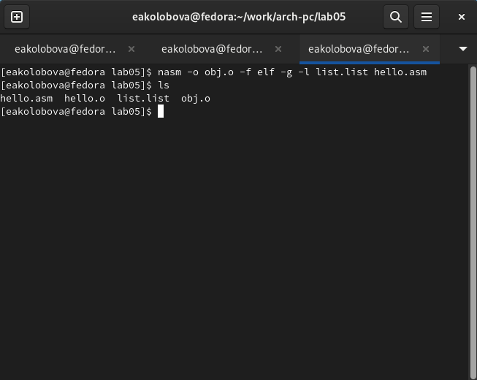

Рис. 5. Окно компиляции исходного файла в объектный

1. Чтобы передать объектный файл на обработку компоновщику, вводим команду (рис. 6): > ld -m elf_i386 hello.o -o hello

С помощью команды ls проверяем, что исполняемый файл hello был создан. (рис. 6)

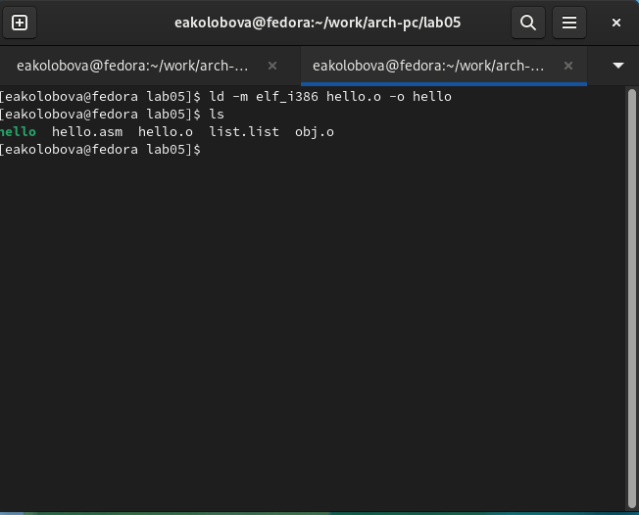

Рис. 6. Окно передачи файла на обработку компоновщику

1. Выполняем следующую команду (рис. 7): > ld -m elf_i386 obj.o -o main Исполняемый файл будет иметь имя main. Объектный файл из которого собран исполняемый файл имеет имя obj.o

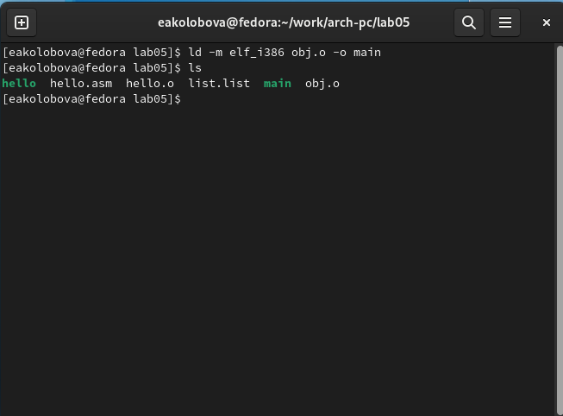

Рис. 7. Окно выполнения команды ld

1. Запускаем на выполнение созданный исполняемый файл, находящийся в текущем каталоге, набрав в командной строке (рис. 8): > ./hello

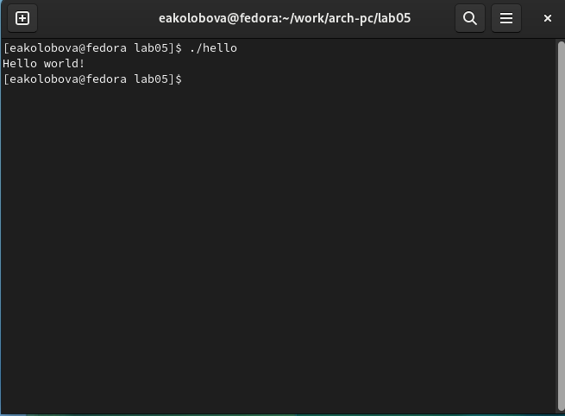

Рис. 8. Окно запуска файла

## **Задание для самостоятельной работы**

1. В каталоге ~/work/arch-pc/lab05 с помощью команды cp создаем копию файла hello.asm с именем lab5.asm (рис. 9)

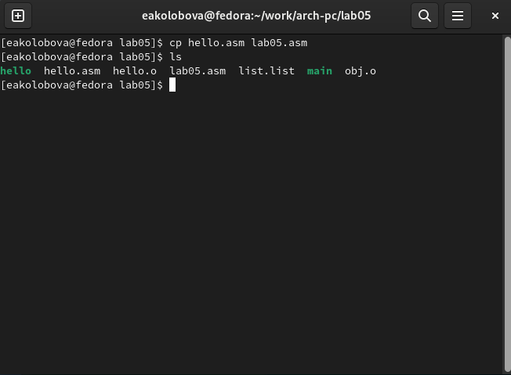

Рис. 9. Окно создания копии

1. С помощью текстового редактора вносим изменения в текст программы в файле lab5.asm так, чтобы вместо Hello world! на экран выводилась строка с фамилией и именем. (рис. 10, 11)

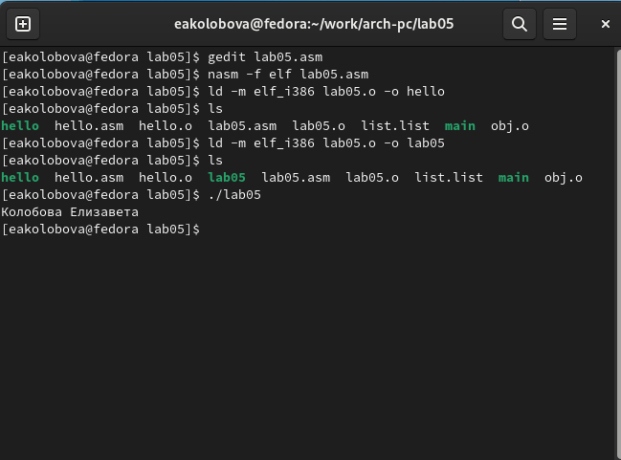

Рис. 10. Окно вызова текстового редактора

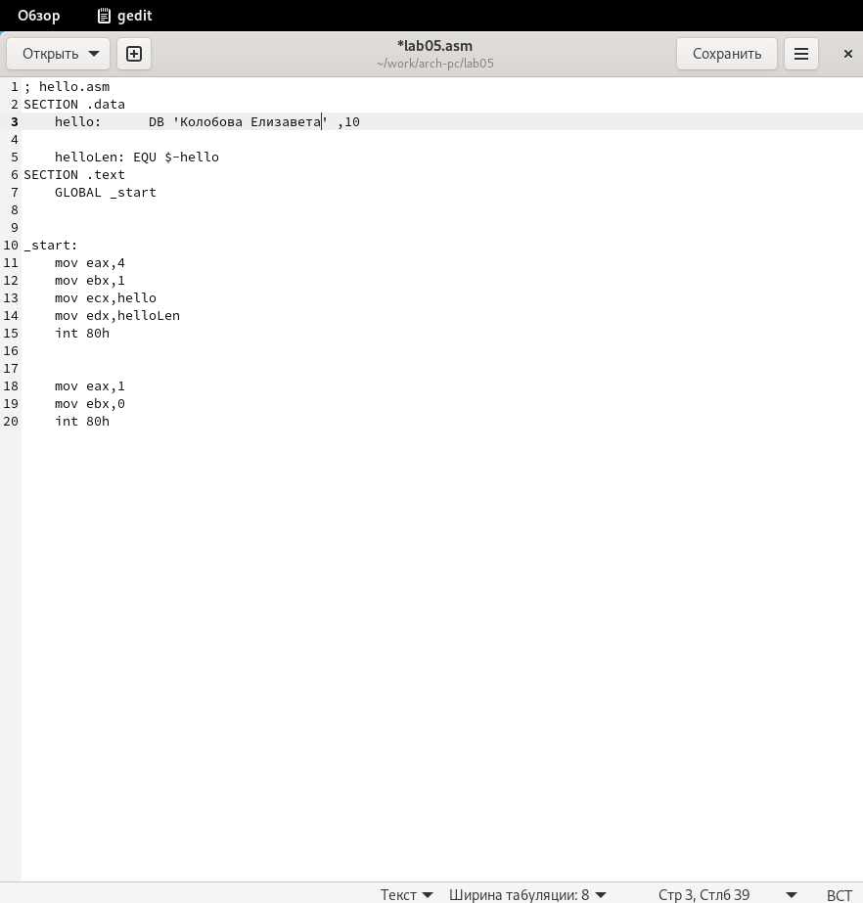

Рис. 11. Окно текстового редактора

1. Оттранслируем полученный текст программы lab5.asm в объектный файл. Выполняем компоновку объектного файла и запускаем получившийся исполняемый файл. (рис. 12)
2. Копируем файлы hello.asm и lab5.asm в локальный репозиторий в каталог ~/work/study/2022-2023/“Архитектура компьютера”/arch-pc/labs/lab05/.(рис. 12) Загружаем файлы на Github. (рис. 13)

git add . git commit -am ‘feat(main): add files lab-4’ git push

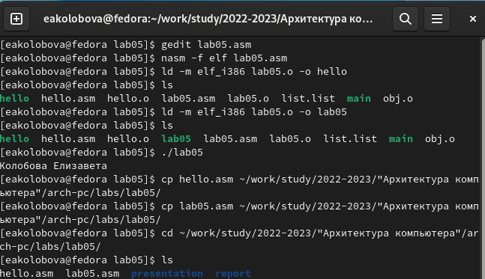

Рис. 12. Окно компоновки, запуска и копирования файлов

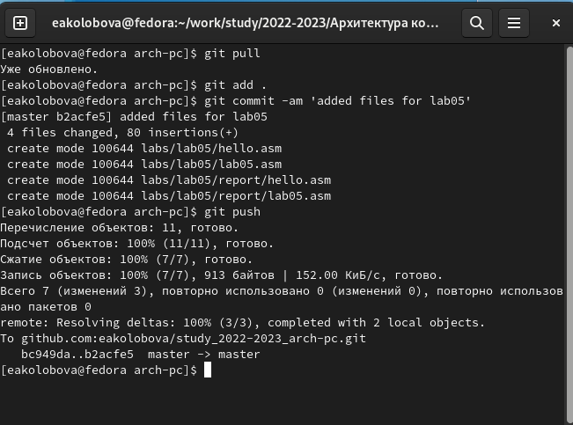

Рис. 13. Окно загрузки файлов на Github

Ссылка на репозиторий: https://github.com/eakolobova/study_2022-2023_arch-pc/tree/master/labs/lab05/report

# **Выводы**

Результатом проведенной работы является освоение процедуры компиляции и сборки программ, написанных на ассемблере NASM.